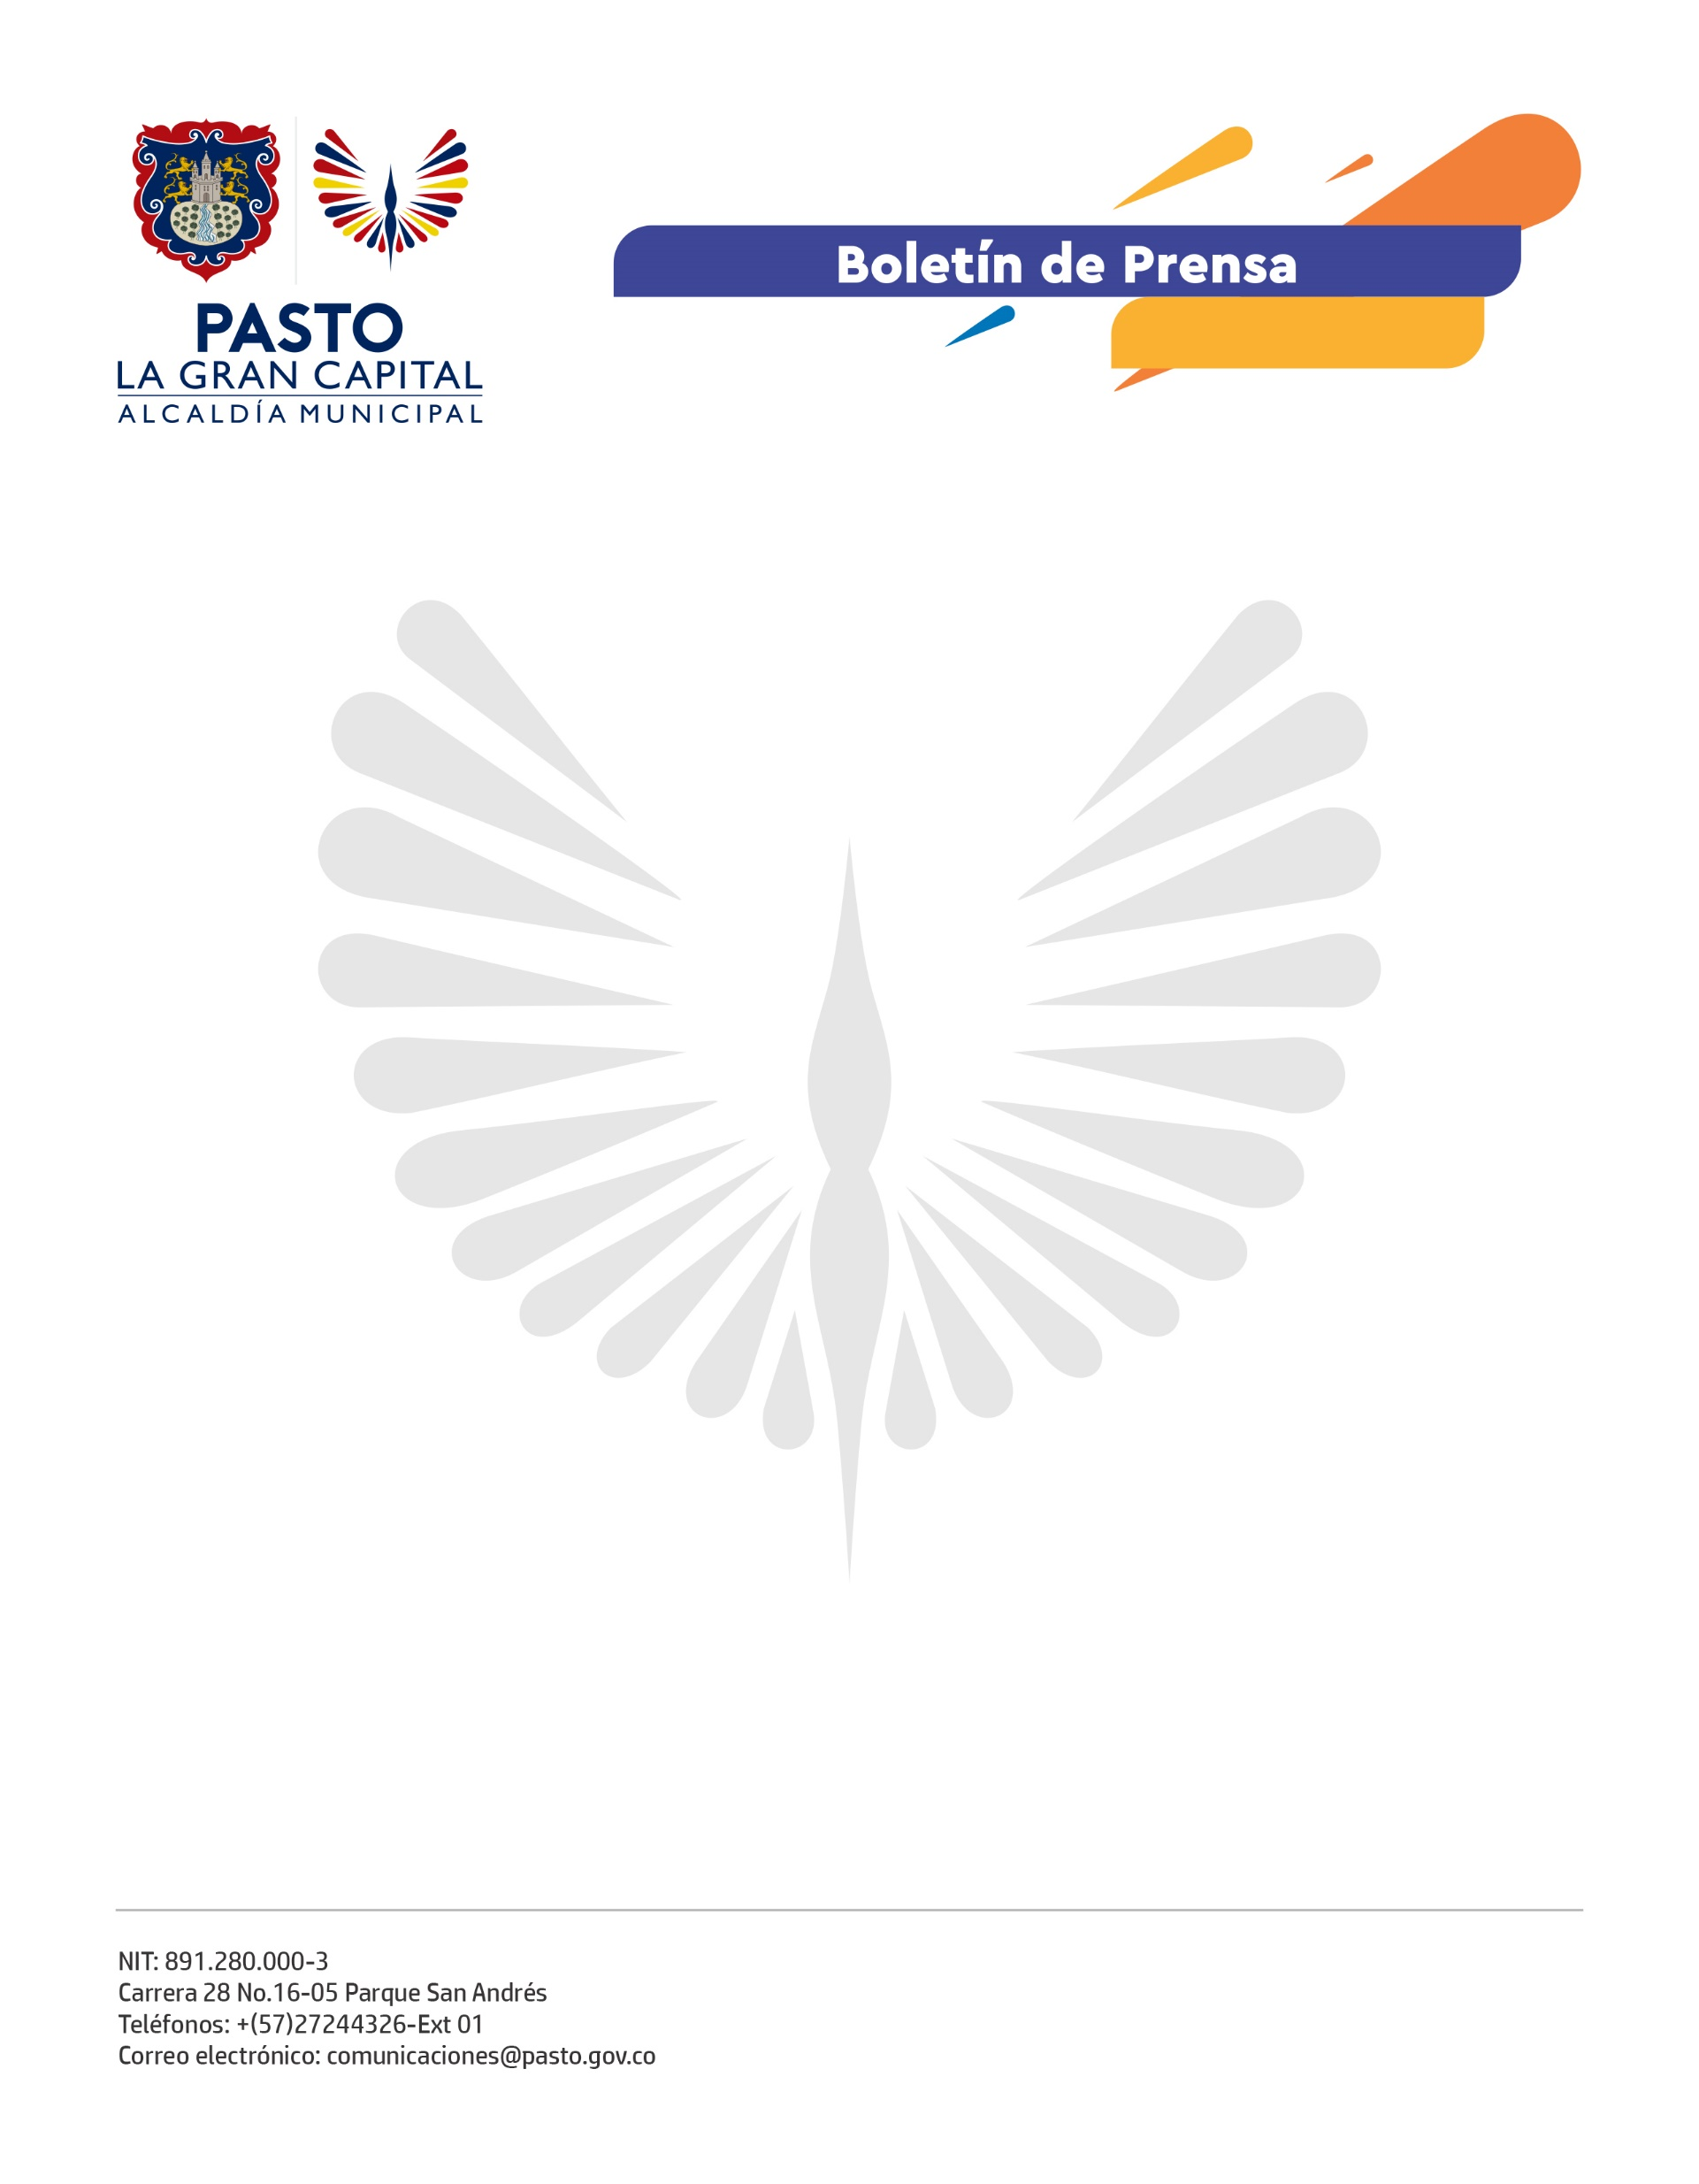
No. 222
24 de mayo de 2021

CON JORNADA DE SENSIBILIZACIÓN EN EL SECTOR COMERCIAL DE PASTO ALCALDÍA PROMUEVE EL USO CORRECTO DEL TAPABOCAS

Con la entrega de tapabocas a transeúntes, población migrante, habitantes de calle y vendedores formales e informales ubicados en el centro de la ciudad; la Alcaldía de Pasto a través de la Dirección Administrativa de Espacio Público llevó a cabo una jornada de sensibilización para promover y reforzar el uso correcto de este importante elemento de protección personal.

“Esta actividad se desarrolló con el apoyo de la empresa privada que donó los insumos; estuvimos en la calle 17, que es un sector con alto flujo de ciudadanos, para reforzar el mensaje de prevención y cuidado. Encontramos algunas personas que no usan este elemento de protección y fue grata la aceptación de la gente sobre la acción que busca mitigar la propagación del virus. Continuaremos con esta labor en otros sectores de la ciudad”, comentó el director administrativo de Espacio Público, Carlos Andrés Arellano.

Vendedores informales como Magaly Benavides reconocen los beneficios para la comunidad a través de estas jornadas. “Me parece bien que estén entregando tapabocas porque hay personas que no tienen recursos para comprar uno”, afirmó.

Próximamente la Dirección Administrativa de Espacio Público visitará diferentes barrios y comunas de Pasto para continuar con estas acciones de sensibilización.

